**ASSUNTO :. INDICO PARA QUE O DEPARTAMENTO COMPETENTE, QUE SEJA REALIZADO ESTUDOS PARA INSTALAÇÃO DE DISPOSITIVO DE REDUÇÃO DE VELOCIDADE NA RUA CLAUDIO DOS SANTOS NO JARDIM EUROPA.**

**DESPACHO:.**

**SALA DAS SESSÕES ____/____/_____**

**PRESIDENTE DA MESA**

**INDICAÇÃO Nº , DE 2020**

**SENHOR PRESIDENTE,**

**SENHORES VEREADORES,**

INDICO ao Exmo Senhor Prefeito Municipal para que o departamento competente, que seja realizado estudos para instalação de dispositivo de redução de velocidade na Rua Claudio dos Santos no Jardim Europa.

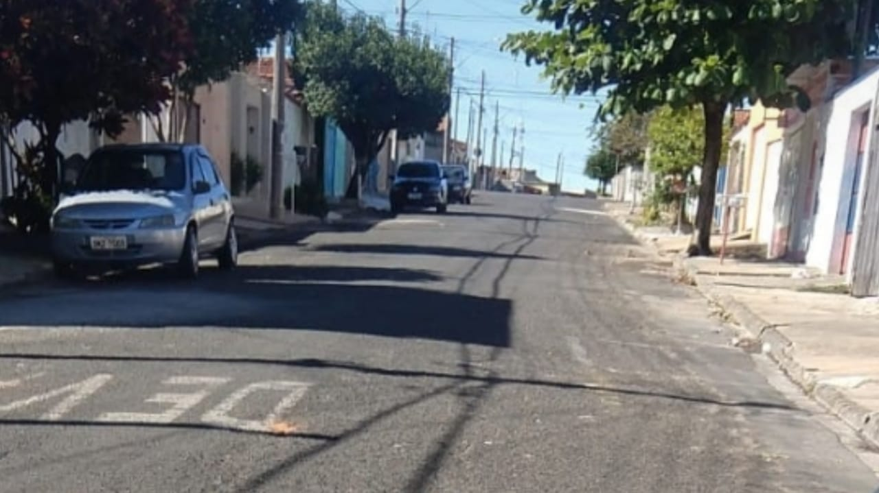

SALA DAS SESSÕES “VEREADOR SANTO RÓTOLLI”, aos 08 de maio de 2020.

**VEREADOR LUIS ROBERTO TAVARES**